Diseño personalizado de una interfaz mioeléctrica para una prótesis de miembro superior

Custom design of a myoelectric interface for upper limb prostheses

Christopher René Torres-San-Miguel ¹, Alejandro Tonatiu Velázquez-Sánchez ²,
Esther Lugo-González ³, Ricardo Tapia-Herrera ⁴

1 Dr. en Ingeniería Mecánica, Sección de Estudios de Posgrado e Investigación, ESIME-IPN, Unidad Adolfo López Mateos (Zacatenco), Edificio 5, 2do. Piso, col. Lindavista, c.p. 07738, México, D.F. ctorress@ipn.mx
2 Dr. en Ingeniería Mecánica, Sección de Estudios de Posgrado e Investigación, ESIME-IPN, Unidad Adolfo López Mateos (Zacatenco), Edificio 5, 2do. Piso, col. Lindavista, c.p. 07738, México, D.F. avelasquez@ipn.mx
3 Dra. en Ingeniería Mecánica, Sección de Estudios de Posgrado e Investigación, ESIME-IPN,Unidad Adolfo López Mateos (Zacatenco), Edificio 5, 2do. Piso, col. Lindavista, c.p. 07738, México, D.F. elugog@ipn.mx
4 M. en C. en Ingeniería Mecánica, Sección de Estudios de Posgrado e Investigación, ESIME-IPN,Unidad Adolfo López Mateos (Zacatenco), Edificio 5, 2do. Piso, col. Lindavista, c.p. 07738, México, D.F. rtapiah@ipn.mx

Resumen

Desde los años sesenta se utilizan las señales electromoigráficas (EMG) como señales de control para prótesis actuadas por servomotores, así como en la estimulación de músculos que sufren de parálisis o de atrofia parcial. Mediante el avance tecnológico se ha logrado mejorar el diseño, así como la fabricación de sistemas protésicos, que funcionan como extensiones de algún miembro del cuerpo humano, agregando además con los nuevos diseños, características básicas como: flexibilidad, estética morfológica, incremento de la relación resistencia/peso así como multifuncionalidad. Una prótesis mioeléctrica es una estructura desarrollada con el fin de reemplazar una parte o la totalidad de un miembro del cuerpo humano, lo mismo que suplir las funciones perdidas de este, sin dejar de lado la imagen corporal del paciente. Estas prótesis son accionadas por actuadores que se controlan a través de señales EMG, las cuales se obtiene mediante agujas intramusculares superficiales o por medio de electrodos colocados en el muñón del paciente. Este tipo de prótesis es cada vez más aceptado por personas con amputación de mano, ya que proporciona un mejor desempeño y permite el incremento de funcionalidad para el paciente que la utiliza, debido a que su control es más sencillo.

En este trabajo se realizó el diseño personalizado de un encaje protésico para un implante de miembro superior a nivel pluridigital, el cual se controla mioeléctricamente. También se diseñó la interfaz para captar, manipular y procesar las señales EMG provenientes de los músculos a nivel superficial. Por otro lado, se efectuó la caracterización de las señales mioeléctricas, las cuales se envían a un sistema embebido que interpreta y produce las señales de salida hacia los elementos electromecánicos de un prototipo de implante que simula los principales tipos de agarre de la mano natural. Los resultados obtenidos muestran un avance considerable sobre el control mediante señales EMG de un prototipo, lo cual es consecuencia del mejoramiento en el filtrado y amplificación de las señales EMG. Finalmente, esta investigación logró establecer los parámetros de control personalizados para los diferentes tipos de agarre de un paciente específico.

Palabras clave: señales mioeléctricas, encajes protésicos, interfaz, diseño.

Abstract
Since 60’s electromiographical signals (EMG’s) are used like a control signals for prostheses acted by servomotors, as well as stimulation of muscles that are affected due to partial or total paralysis. By means of technological advance, it has been possible to improve the design as well as the production of prosthetic systems that work as extensions of some member of human body, adding with the new designs also basic characteristics as: flexibility, aesthetic morphology, and superior strength/weight relationship, as well as multi-functionality. Mioelectric prosthesis is a structure developed with the purpose of replacing a part or the entirety member of human body, same as to replace the lost functions of this, without leaving aside patient's corporal image. These prostheses are acted by actuators that are controlled through EMG signals, which are obtained by means of intramuscular or superficial needles, or by means of electrodes placed in patient's stump. This class of prostheses is more and more accepted by people with hand amputation since it provides a better acting, that which allows a superior functionality for patient that uses it, because its control is simpler.
In this work a customized prosthetic socket was carried out, to be used as a base of an implant of superior limb, which have a mioelectrical control. Interface was designed to capture, to manipulate and to process the EMG signals at superficial level coming from muscles. On the other hand, characterization of mioelectrical signals was made, which are sent to an absorbed system that interprets and produces the exit signals toward the electromechanical elements of an implant prototype that simulates the main types of grabs of biological hand. Obtained results show a significant advance on control of prototype by means of EMG signals, that which is consequence of improvement in filtrate and amplification of EMG signals. Finally, this investigation was able to establish customized control parameters for different types of grabs of a specific patient.

Key words: mioelectrics signals, prosthetic socket, interface, design.

Recibido: marzo 9 de 2011 Aprobado: noviembre 25 de 2011

Introducción

Las estadísticas del Instituto Mexicano del Seguro Social (IMSS, 2010) muestran que en el año 2009 el 52% de los asegurados sufrió algún tipo de lesión a nivel de muñeca y mano, las más comunes fueron las heridas, luxaciones y fracturas, incluyendo también amputaciones. Estos índices se presentan con mayor frecuencia en zonas industrializadas, como el área oriente de México donde se tiene el mayor número de accidentes laborales en el país. Las señales electromiográficas (EMG) también conocidas como mioeléctricas, son señales eléctricas que se producen en los músculos cuando estos se contraen o distienden (Basmajian y De Luca, 1985). Estas señales, a pesar de presentar niveles de voltaje pequeños, pueden ser empleadas para diagnosticar patologías del sistema muscular y controlar interfaces con el propósito de devolver a las personas afectadas parte de la funcionalidad del miembro ausente, dando así al paciente la posibilidad de mejorar su calidad de vida (Ferrero, 2001). Presentar alguna discapacidad músculo-esquelética, ya sea por malformación congénita o por accidente, requiere del uso de sustitutos o prótesis que suplan la función del miembro afectado, donde el encaje protésico o socket tiene una gran importancia, ya que su función es conectar el muñón o parte residual de la extremidad y la prótesis. El encaje tiene como función principal la sujeción óptima de la prótesis con el muñón para proporcionar una correcta posición del miembro artificial o reemplazo, además de tratar de reproducir la funcionalidad de la extremidad original para realizar actividades de la vida cotidiana. En el caso de encajes para manos articuladas se consideran distintos factores tales como: fuerzas de fricción, sujeción del muñón con el encaje y problemas de excesiva sudoración (Farnsworth, 2004). Por otro lado, el sistema de suspensión es el método utilizado para mantener el encaje sujeto a la extremidad residual, ya que provee la estabilidad de la prótesis manteniendo la interfaz muñón-prótesis en su lugar aun cuando se realicen actividades complejas que impliquen esfuerzos fuera de lo cotidiano (Englehart et al, 2001). Los distintos tipos de encajes protésicos se han desarrollado, en gran parte, gracias a la tecnología de materiales que ha impulsado el diseño de sistemas más flexibles, permitiendo que en el interior de los encajes exista una sensación de confort y una mejor adaptación a la extremidad a diferencia de los diseños antiguos (Alley et al, 2011). Los controles electrónicos de una prótesis mioeléctrica pueden ser de dos tipos encendido y apagado (ON-OFF) y multicanal. El primero permite ordenar un solo movimiento, por ejemplo la abertura y cierre de la mano con la simple contracción de un músculo, por otro lado, el sistema multicanal permite accionar varios movimientos con una misma contracción, según la ubicación de la señal generada (Hudgins et al, 1993). La alimentación del sistema mioeléctrico se realiza mediante baterías recargables que permiten de 2000 a 5000 movimientos diarios, es decir, una actividad de ocho a doce horas dependiendo del tipo y la cantidad de motores, así como del uso al que se someta la prótesis (Heger et al, 1985). En Alemania, Sauerbruch (Basmajian, 1965) realizó uno de los primeros trabajos con prótesis activadas por los músculos del muñón. En esta investigación se logró conectar la musculatura flexora del antebrazo con el mecanismo de una mano artificial utilizando varillas de marfil debido a la contracción muscular. Las prótesis con control mioeléctrico surgen en el año de 1960 en Rusia; esta opción protésica funciona con pequeños pulsos eléctricos extraídos durante la contracción de las masas musculares del muñón, los cuales se conducen y amplifican para producir el movimiento del reemplazo. En sus inicios, este tipo de prótesis solo se utilizó para pacientes amputados de antebrazo, logrando desarrollar una fuerza de agarre de 20 N. Estos dispositivos usan pequeños motores eléctricos para proporcionar el movimiento, lo cual permite que la fuerza de agarre se incremente de forma considerable hasta 13 kg (89 N -134 N). La tendencia actual en la biomecánica de implantes se basa fundamentalmente en la personalización del miembro artificial, considerando las características antropométricas, el fenotipo y la información que proporciona el médico de acuerdo a las necesidades del paciente. El proceso de personalización del encaje se realiza en tres etapas básicas: la identificación del usuario, sus preferencias y la información descriptiva del contenido (González, 2005). El objetivo de este trabajo es evaluar el comportamiento de las señales mioeléctricas para personas que presentan amputaciones, así como el diseño de un socket personalizado que permite el acomplamiento a la prótesis.

Materiales y métodos

En esta investigación se utilizó un tomógrafo axial computarizado (TC Brillance Philips), un osciloscopio digital de la marca LeCroy® modelo WaveAce 202™, sensores Red Dot, una máquina de impresión tridimensional (Dimension® sst 1200), así como programas de cómputo de uso comercial (Delcam®) para el diseño y modelado del miembro artificial. La metodología para el desarrollo de esta investigación se divide en una parte mecánica y una parte electrónica.

Los pasos para el diseño CAD-CAM del encaje son los siguientes:

1. Tomografía axial computacional de miembros superiores.
2. Reconstrucción de segmentos de miembros superiores.
3. Reconocimiento de zonas de anclaje y parámetros de diseño del encaje protésico.

Los pasos para el diseño electrónico del encaje son los siguientes:

4. Adquisición de señales EMG.
5. Diseño de una tarjeta de control para EMG.

Desarrollo
Cabe señalar que el caso de estudio refiere a una persona de 35 años de sexo femenino que presenta una amputación pluridigital debido a cuestiones laborales. En la actualidad es posible, con el uso de equipo especializado de adquisición de imágenes, obtener un archivo digitalizado en capas de algún órgano o tejido corporal. Esta información es procesada y transformada mediante programas de cómputo logrando construir un modelo tridimensional de la mano afectada, para elaborar de manera precisa el encaje para la prótesis que se requiere. La figura 1 muestra la herramienta de cómputo utilizada en la reproducción del caso de estudio.

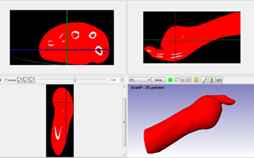
Figura 1. Modelo de puntos y líneas.
El programa utilizado para el procesamiento y edición de imágenes médicas fue ScanIP®, el cual se especializa en la creación de volúmenes como resultado de los algoritmos de procesamiento que generó un modelo compuesto por puntos y líneas. Cuando se trata de ajustar una prótesis a una persona con amputación en extremidad superior, las acciones del diseño son más personales y deben concebirse como una herramienta destinada a ayudar al paciente a desempeñar tareas funcionales. A menudo, la pérdida de sensibilidad que experimenta una persona cuando utiliza un brazo protésico, obliga a utilizar la extremidad residual como dispositivo de ayuda, para lo cual es fundamental tomar en consideración que todos los aparatos protésicos de calidad estén hechos a la medida, logrando cumplir con la comodidad necesaria, un óptimo ajuste e higiene, con lo que se garantiza la durabilidad de la prótesis.

La edad, el desarrollo corporal y el tipo de amputación del paciente son los primeros aspectos que deben considerarse a la hora de decidir cuándo y cómo ajustar la prótesis. También se recomienda el uso de la prótesis de miembro superior en una persona cuando esta se reintegra al ámbito laboral y cotidiano de su vida, lo que suele ocurrir entre los 9 y 12 meses posteriores a la pérdida del miembro, con el fin de permitir una mejor adaptación al dispositivo (Vera et al, 2007).

Las medidas principales que se consideran para el diseño del modelo para el caso de estudio son la distancia longitudinal de la prótesis y el diámetro de la base (Ascencio, 2007). Así se tiene el inicio de la mano, luego se continúa con la creación del brazo donde se colocan los electrodos de superficie. La figura 2 muestra el encaje protésico personalizado que incluye la localización de los elementos de adquisición de datos y control de energía.

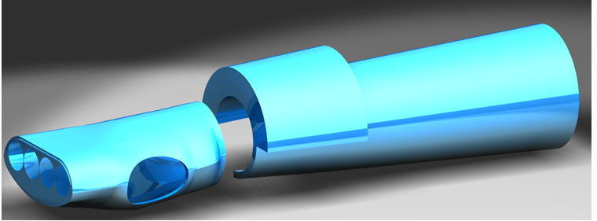
Figura 2. Diseño del encaje protésico.
Otro aspecto importante del encaje aquí mostrado, y que se tomará en consideración, es la suspensión. Las correas y los cinturones fabricados de diversos de materiales, suelen utilizarse con los pacientes más jóvenes, sin dejar de considerar el crecimiento lineal. Los encajes de succión, por otra parte, son difíciles de ajustar si se desea permitir el crecimiento, para los jóvenes son más difíciles de colocar sin ayuda de alguna persona. Debido a estos problemas, no suelen utilizarse hasta que se alcanza una mayor madurez esquelética (Alonso et al, 2002).

Adquisición de las señales mioeléctricas
Para la adquisición de las señales EMG se establece una metodología con 6 etapas: 1) seleccionar el método de captación de las señales EMG; 2) escoger los electrodos a utilizar e identificar los músculos donde se colocarán; 3) la preparación de la zona de detección ya que las mediciones son afectadas si la zona no está lo suficientemente limpia; 4) con base en la normatividad de SENIAM (Surface ElectroMyoGraphy for the Non-Invasive Assessment of Muscles por sus siglas en inglés), la posición longitudinal es la forma más práctica de trabajar, los electrodos de captación se colocan a unos 20 mm de distancia entre centros y el electrodo de referencia se ubica en cualquier parte de la muñeca; 5) posterior a esto, se alimentan los circuitos necesarios para proceder a conectar los electrodos y realizar el proceso de adquisición de señales; 6) etapa de pre-amplificación, amplificación y filtrado.

En este trabajo se utilizó, para realizar todo el proceso de adquisición de datos, un circuito integrado TL074 incluyendo un filtro pasa bandas tipo Butterworth de orden uno. La etapa de procesamiento de la señal se manipula mediante una tarjeta Mini-Maestro© de Pololu de 12 canales que da las características necesarias para accionar los servomotores de una prótesis pluridigital. La figura 3 muestra la colocación de los sensores de adquisición de las bioseñales (Konrad, 2005).

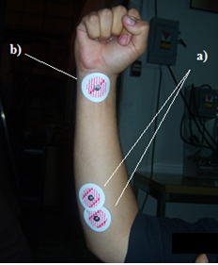
Figura 3. a) Electrodos colocados en el músculo flexor radial del carpo,
b) electrodo de referencia en la muñeca.

Con base en la descripción anterior, se decidió utilizar solo 2 canales, los cuales registran una señal independiente (Haddad, 1992); el diagrama que se presenta en la figura 4 muestra el desarrollo del circuito electrónico para la adquisición de las señales, en las etapas de pre-amplificado, filtrado y amplificación, así como las conexiones de los electrodos.

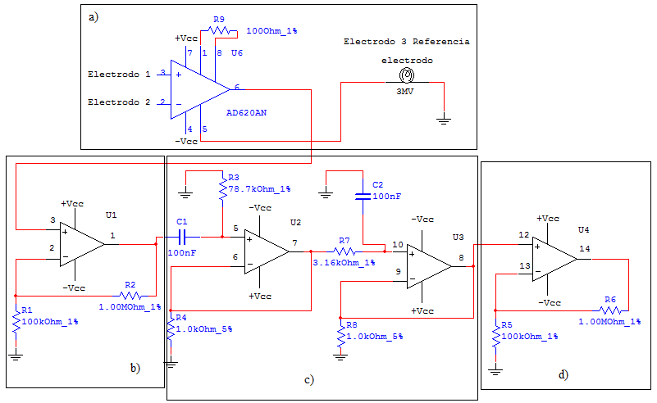
Figura 4. Circuito de acondicionamiento para las señales EMG: a) amplificador instrumental, b) y d) amplificación, c) configuración del filtro Butterworth.

Los potenciales biológicos extracelulares son de baja amplitud, por ello es necesario que los amplificadores de señal contengan características de un amplificador de instrumentación como mencionan Hargrove et al. (2005), explicando que este debe poseer un elevado rechazo al modo común, preferentemente mayor a 80 db, para disminuir la interferencia diferencial debida a la red y para evitar la distorsión del biopotencial. Liu et al. (2005) menciona que las impedancias de entrada deben ser mayores a 1 MΩ para lograr captar señales de bajo nivel, baja corriente de polarización a la entrada y además de un tercer electrodo que permite el cierre a un punto de referencia de las corrientes de polarización a través del sujeto en observación (Moritani, 2005).

Se utilizó un amplificador de instrumentación AD620 de Analog Devices, el cual tiene un alto rechazo en modo común (CM RR > 120 dB) y una alta impedancia de entrada, con una ganancia de 500 veces su valor nominal. Para eliminar los potenciales comunes en los tres electrodos, como ruido ambiental y la alta impedancia proveniente de la piel, se integró una etapa de amplificación diferencial. Para obtener dicha ganancia se aplican las fórmulas preestablecidas para dicho componente:

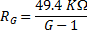 | (1)

Así, resulta conveniente poner una resistencia comercial de 100Ω además de someter esta misma señal a otra etapa de amplificación y filtrado. Para el filtrado se utilizó un pasa bandas Butterworth de orden uno, cuya finalidad es limitar el rango de frecuencias entre 0 y 500 Hz. Debido a la posible interferencia producida en el medio ambiente, el rango óptimo de frecuencia será de 20 a 500 Hz.

En los trabajos de Lowery et al. (2005) se indica que el rango útil de medida se encuentra desde los 10 y 20 Hz (filtro pasa alto) hasta los 500 y por menos de 1500 Hz (filtro pasa bajo). El filtro pasa alto es necesario para eliminar artifacts (ruido proveniente de músculos aledaños y de otros movimientos musculares), así como potenciales de repolarización de los músculos que tienen componentes de baja frecuencia (típicamente < 10 Hz). Para este filtro la frecuencia es de 20 Hz, con una resistencia de 79.59 kΩ, la cual se calcula mediante la ecuación 2, quedando como se indica en la ecuación 3.

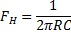 | (2)

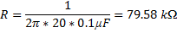 | (3)

Por otro lado, el filtro pasa bajo es necesario para eliminar componentes de alta frecuencia y evitar la generación de falsas frecuencias. Para este filtro, la frecuencia es de 500 Hz, con una resistencia de 3.18 kΩ, la cual se calcula con la ecuación 4:

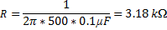 | (4)

La amplificación se realizó en una nueva etapa de filtrado y amplificación, empleando el CI TL074. Para procesar las señales se identificaron parámetros de forma de onda tales como frecuencia y amplitud (Navarro, 2008). Lo anterior fue necesario para implementar una lógica de control en un sistema embebido encargado del procesamiento de las señales. Dicho sistema actuó conforme a la programación implementada en él. La respuesta del sistema fue comparada con controladores sofisticados para manipuladores robóticos (Moreno et al., 2010).

La parametrización se realizó utilizando un osciloscopio digital de la marca LeCroy® modelo WaveAce 202™. Los parámetros se obtuvieron mediante un programa de cómputo del mismo osciloscopio: EasyScope 3.0®. Estos fueron tomados de las 4 etapas antes referidas. La figura 5 muestra los rangos de cada etapa en un simple movimiento del brazo del paciente amputado, esto es con la finalidad de poder implementar una lógica de control mediante un sistema embebido, el cual procesará las señales y actuará conforme a la programación realizada en dicho sistema.
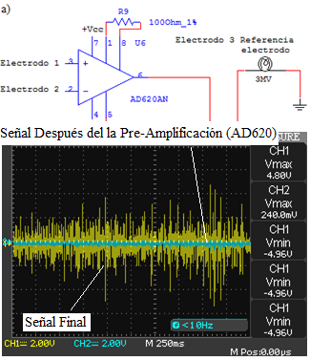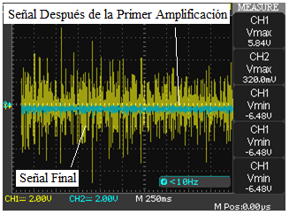
Figura 5. a) Señal después del amplificador Figura 5. b) Señal después del
de instrumentación. primer amplificador.

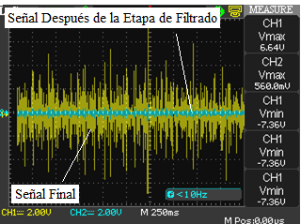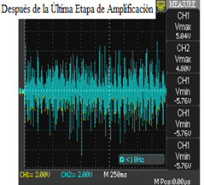

Figura 5. c) Señal después de Figura 5. d) Señal al final del
la etapa de filtrado. circuito de adquisición de la EMG.

A continuación se muestra la parametrización de las señales EMG obtenidas. Como se observa en la figura 6, que representa un esfuerzo mediano del músculo, la sección por división es de 500 ms y de 2 V por división. Los parámetros más importantes para determinar los valores de la señal obtenida se obtuvieron de la siguiente señal así:

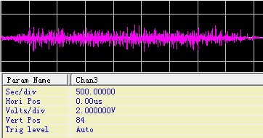
Figura 6. Medición sostenida del músculo a medio esfuerzo.

En la tabla 1 se muestran los parámetros de una señal a medio esfuerzo, donde la sección por división es de 500 ms y de 2 V por división. Se obtuvieron los esfuerzos graduales del músculo, es decir, desde que empieza a ejercer presión sobre algún objeto hasta apretarlo con fuerza y después disminuye la fuerza poco a poco hasta su reposo.

Tabla 1. Parámetros de la señal del músculo a medio esfuerzo
Medición | Magnitud
Vpp | 2.16 V
Vmax | 1.04 V
Vmin | -1.12 V
Periodo aprox. | 15 ms
Frecuencia aprox. | 66.66 Hz
Tiempo de subida | 6 ms
Tiempo de bajada | 286 ms

Resultados

La medición de las señales EMG obtenidas en el osciloscopio se compararon con las logradas mediante un programa de cómputo de simulación electrónica, el LiveWire©, con la finalidad de tener una referencia para las mediciones, además de saber si las señales medidas están dentro de lo que la literatura determina, como lo presentado en la investigación de Zecca et al. (2002). También se muestran las medidas de los impulsos eléctricos del músculo, así como el circuito que se utilizó y las distintas magnitudes de excitación. En la figura 7 se presenta la simulación de una señal parecida a las EMG mediante un generador de funciones. Con distintas magnitudes se simularon los esfuerzos del músculo, dicha entrada fue la salida que se obtiene del amplificador de instrumentación AD620.
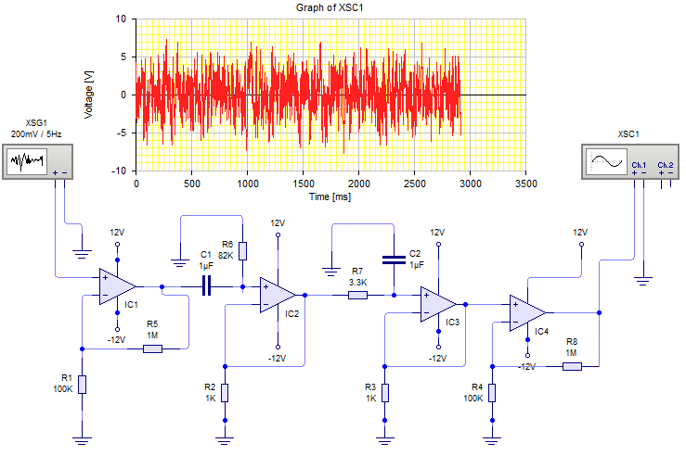
Figura 7. Señal real obtenida del músculo esforzado al máximo.

Debido a que el protocolo de activación fue por pulsos de la señal analizada y simulada, un pulso uniforme permite identificarlo como un botón de activación para el sistema embebido y además servir como protección contra picos de voltaje que se pueden generar cuando existe un máximo esfuerzo en el músculo. Para esto se implementó un circuito integrado 74HC14, conocido como “Schmitt Trigger”, mandando una señal digital cuando recibe una excitación mayor a 1.38 V y manteniéndola en 5 V hasta que dicha excitación está por debajo de 1.38 V. De esta manera se manipuló la señal para la activación de la tarjeta y al mismo tiempo se protegió de altos pulsos provenientes de mucho esfuerzo en el músculo. En la figura 8 se puede observar que esta es la salida del “Schmitt Trigger”, la cual en un máximo esfuerzo del músculo, limita la salida de voltaje a 5.84 V.

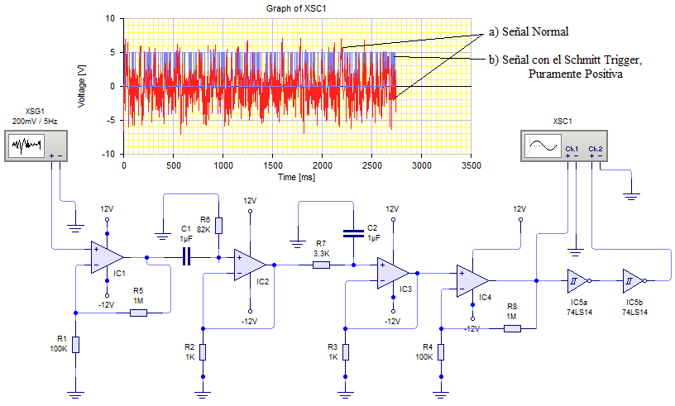
Figura 8. Simulación del máximo esfuerzo del músculo con Schmitt Trigger.

En la tabla 2 se muestra la parametrización de las señales medidas en distintos esfuerzos del músculo, dicha información es usada para el control de los servomotores utilizados en el prototipo protésico.
Tabla 2. Señales mioeléctricas en el antebrazo
Medición | Músculo a medio esfuerzo | Pulso del músculo | Esfuerzo gradual del músculo
Vpp | 2.16 V | 8.40 V | 6.00 V
Vmax | 1.04 V | 3.60 V | 3.00 V
Vmin | -1.12 V | -4.80 V | -3.00 V
Vamp | 2.16 V | 8.40 V | 6.00 V
Vtop | 1.04 V | 3.60 V | 3.00 V
Vbase | -1.12 V | -4.80 V | -3.00 V
Vmean | -80.00 mV | -200.00 mV | -200.00 mV
Mean | **** | -200.00 mV | -200.00 mV
Vrms | 160.00 mV | 200.00 mV | 400.00 mV
Crms | **** | 37.40 V | 47.59 V

Para realizar el movimiento de gancho, con base a su señal, la tarjeta ejercerá la activación de los servomotores correspondientes por medio de un pulso del músculo, es decir, que cuando se excite a este, el sistema embebido generará una señal de 5.84 V, que activará la tarjeta en su entrada 9 y con base en su programación activará a los servomotores para realizar el movimiento de gancho. Los servos se desactivarán cuando la tarjeta deje de detectar al pulso de inicio. Cuando se genere un pulso en el circuito de adquisición de señales la tarjeta lo detectará en 9 get_position y si este pulso es mayor a 100 (equivalente a 2.2 V), es decir, que el músculo se encuentre en actividad, la tarjeta activará servomotores que se encuentren en sus salidas 0, 1, 2, 3, 4 con la instrucción “servo” antecedida de la dirección de la salida de la tarjeta con la finalidad de realizar la acción de movimiento en los servomotores. Pero si se detecta que la señal no es mayor a 2.2 V, los servos se quedarán en posición de “Home”, es decir, cada servo en la posición de espera. La figura 9 muestra el uso del programa de cómputo para la programación de las tarjetas de control.

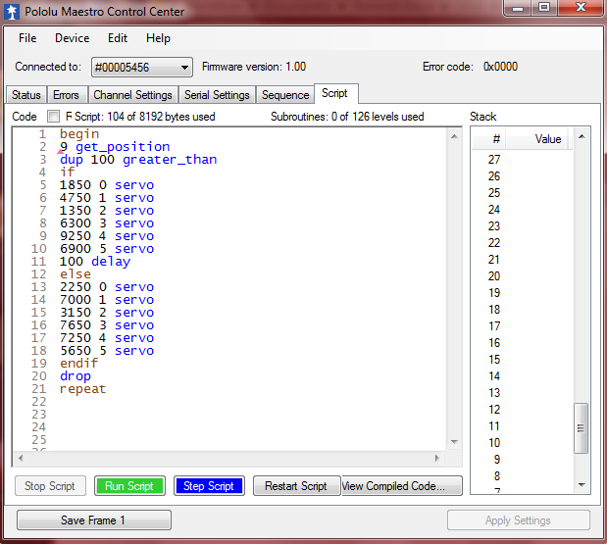
Figura 9. Programa para la activación de los servomotores.

Debido a que no se sabe el tipo de prótesis que en futuras investigaciones se implementará, se decidió realizar la activación de 4 servomotores y de 2 movimientos básicos para la simulación de una prótesis de mano. Esto con el fin de comprobar que el circuito es capaz de activar servomotores gracias a las señales mioeléctricas. Asimismo se creó un modelo del encaje protésico partiendo solamente de las medidas tomadas de los cortes tomográficos y pasando por diversos paquetes de CAD-CAM para llegar al diseño final mostrado en la figura siguiente (Pérez, 2011).
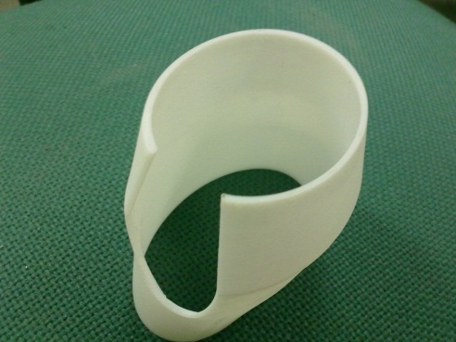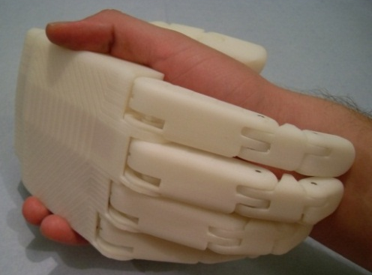

Figura 10. a) Encaje personalizado. b) Prototipo utilizado para comprobar el uso de las bioseñales.

Discusión
En los resultados obtenidos se puede apreciar que las señales EMG son magnitudes muy inestables que varían de persona a persona, ya que cada una de ellas presenta distintas respuestas que dependen del esfuerzo aplicado al músculo y además cada músculo presenta distintos tipos de magnitud de fatiga haciendo que la señal se debilite.

Con base en lo anterior se recalca la importancia que tienen la ubicación precisa de los electrodos sobre el músculo, para correr menos riesgos de obtener señales con ruido, y la preparación de la piel del paciente, ya que esta presenta altas impedancias que dificultan el paso de las señales eléctricas.

También es importante destacar el uso de elementos comunes y accesibles dentro del mercado nacional para la detección de las señales enviadas por los electrodos, pues ello evita los inconvenientes, como la demora en los tiempos de ejecución, causados por no tener al alcance estos dispositivos. Cabe mencionar la importancia de la parametrización de las señales, como las magnitudes de cada señal varían según el esfuerzo que el paciente desarrolle en el músculo, con base en lo obtenido se pudo establecer que las frecuencias de las señales son bajas (entre 30 y 200 Hz) y con un tiempo de respuesta de hasta 10 ms aproximadamente.

Por último, se considera abordar la modelización y control de los resultados obtenidos de las simulaciones numéricas de Moreno y Salinas (2011) como aporte adicional a las ideas discutidas en aplicaciones al control de los servomotores utilizados en este trabajo de investigación.

Conclusiones
Dentro del desarrollo del trabajo se utilizó una interfaz que capta, manipula y procesa las señales EMG provenientes de los músculos a nivel superficial. La caracterización de las señales mioeléctricas fue realizada a través de sistemas electrónicos discretos, dichas señales fueron integradas dentro de un sistema embebido con capacidad de interpretar y generar las señales que controla un prototipo que emula una prótesis de mano.

La investigación se enfocó específicamente en el estudio teórico y experimental del control de señales mioeléctricas que puedan emular los principales agarres de la mano mediante el entrenamiento del músculo afectado. Es importante mencionar que gracias al control del prototipo gobernado a través de señales EMG, fue posible establecer los parámetros de control involucrados en diversos agarres.

Se demuestra satisfactoriamente en este trabajo, el diseño y la implementación de un encaje protésico autónomo con la capacidad de manejar señales mioeléctricas que permitan el control óptimo de una prótesis de miembro superior a nivel pluridigital.

Agradecimientos
Los autores agradecen el apoyo que proporcionaron el Instituto Politécnico Nacional, el Instituto de Ciencia y Tecnología del Distrito Federal, el Consejo Nacional de Ciencia y Tecnología y el Hospital 1° de Octubre del ISSSTE, para la realización de esta investigación.

Referencias bibliográficas

Alley, R., Williams, W., Albuquerque, J. Altobelli, D. 2011. Prosthetic sockets stabilized by alternating areas of tissue compression and release. Journal of Rehabilitation Research & Development, 48 (6): 679-696.

Alonso, A., Hornero, R., Espino, P., De la Rosa, R., Liptak L. 2002. Entrenador mioeléctrico de prótesis para amputados de brazo y mano. Mapfre Medicina. Valladolid. pp. 127-128.

Ascencio, O. 2007. Diseño y modelamiento de pie para prótesis transfemorales con sistema de amortiguamento. Revista Épsilon, 9: 7-18.

Basmajian, J. 1965. The International Society of Electrophysiology and Kinesiology. Recuperado el 28 de octubre de 2010 de: http://www.isek-online.org/standards_emg.html

Basmajian, J. V., De Luca, C. J. 1985. Muscles alive. Their fuction revealed by electromyography. Williams & Wilkens, Baltimmore. pp. 128-139.

Englehart, K., Hudgins, B., Parker, P. A. 2001. A wavelet based continuous classification scheme for multifunction myoelectric control. Department of Electrical and Computer Engineering and the Institute of Biomedical Engineering. University of New Brunswick. Canada, 48: 302-311.

Farnsworth, T. 2004. Enhancing your comfort and function through Upper-Extremity socket technology. In Motion, 14 (6): 42-53.

Ferrero C. 2001. Bioelectrónica, señales bioeléctricas. Tesis de doctorado de Bioingeniería. Universidad Politécnica de Valencia, pp. 198-206.

González, J. 2005. Robótica y prótesis inteligentes. Revista Digital Universitaria, UNAM 6: 8-15.

Haddad., A. 1992. Multiresolution signal decomposition transforms, subbands, and wavelets. Academic Press. Newark, NJ. pp. 146-159.

Hargrove L., Englehart, K., Hudgins, B. 2005. A comparison of surface and intramuscular myoelectric signal classification. IEEE Transactions on Biomedical Engineering. 54: 847-853.

Heger H., Millstein S., Hunter G. A. 1985. Electrically powered prostheses for the adult with an upper limb amputation. Journal of Bone and Joint Surgery (British Volume). 67 (2): 278-281.

Hudgins B., Parker, P., Scott, R. N. 1993. New strategy for multifunction myoelectric control. IEEE Transactions on Biomedical Engineering. 40: 82-94.

IMSS. (Julio, 2010). Memorias estadísticas 2007-2011. Instituto Mexicano del Seguro Social. Recuperado el 30 de octubre de 2010, de: http://www.imss.gob.mx/estadisticas/financieras/memoria_est.htm

Liu H., Chen, X., Chen Y. 2005. Wavelet transform and real time learning method for myoelectric signal in motion discrimination. Journal of Physics Conference Series 13: 250-253.

Lowery, M. M., Stoykov, N. S., Taflove, A., Kuiken, T. A. 2002. A multiple-layer finite-element model of the surface EMG signal. IEEE Transactions on Biomedical Engineering. 49 (5): 446-454.

Konrad, P. 2005. The ABC of EMG, a practical introduction to kinesiological electromyography. Noraxon Inc. USA. pp. 17-18.

Moreno-Valenzuela, J., Salinas, A. 2011. Biomimetic control; musculo tendon dynamics neural excitation saturation switched systems. Journal of Bionic Engineering. 8 (1): 56-68.

Moreno-Valenzuela J., Torres-Torres, C. 2010. A new bounded kinematic controller for operational space motion of manipulators. Mechanics Research Communications. 37 (7): 655-662.

Moritani, T. 2005. Electromyography: Physiology, engineering and Non-Invasive applications. NY, USA: John Wiley & Sons, Inc., Hoboken.

Navarro, D. 2008. Monitor EMG con conexión inalámbrica. Memoria del trabajo final de la carrera de Ingeniería Electrónica. Universidad Autónoma de Barcelona, pp. 9-10. http://ddd.uab.cat/pub/trerecpro/2008/hdl_2072_13491/PFC+Daniel+Abad+Navarro.pdf

Pérez M. 2011. Análisis cinemático e implementación de una mano robótica servo-articulada aplicable como prótesis. Tesis de grado. IPN. pp. 123.

Vera, B., Aria, C., Espejo, A., Martin, P. 2007. Diseño de un encaje para prótesis de miembro inferior con amputación por encima de la rodilla. Revista Épsilon. 9:19-28.

Zecca, M., Micera, S., Carrozza, M. C., Dario, P. 2002. Control of multifunctional prosthetic hands by processing the electromyographic signal. Critical ReviewsTM in Biomedical Engineering. 30 (4-6): 459-485.

